Pain Italien à ma façon
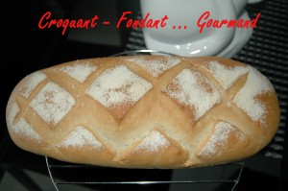 Pour 1 gros pain ou 2 petits :
- 310 g d'eau
- 6 càs d'huile d'olive
- 1 càc de sel de Guérande
- 520 g de farine T 65
- 2,5 càc de levure de boulanger déshydratée (ou 15 g de levure fraîche)
La plaque du four tapissée de papier cuisson.
Préchauffage du four à 190°C
Mettre dans la cuve de la Map, l'eau et la farine.
Mélanger pour obtenir un pâton souple et non collant.
Arrêter la MAP et laisser reposer 1 heure (autolyse).
Remettre la MAP en route et ajouter l'huile puis le sel et lorsque tout est bien incorporé, ajouter la levure.
Arrêter la MAP et remettre le programme Pâte. Le laisser se dérouler jusqu'au bout (1h20).
Sortir le pâton et le mettre en forme.
Le déposer sur la plaque.
Laisser lever environ 40 min (dans le four à 40° pour moi).
Pour que mon pain ne s'étale pas trop, je l'ai "canalisé" avec 2 bouteilles d'eau pendant la levée.
Vaporiser le pain avec de l'eau. Le fariner et l'inciser.
Faire cuire pendant 30 min environ.
Laisser refroidir sur grille.
Attendre qu'il soit bien froid pour le trancher.

